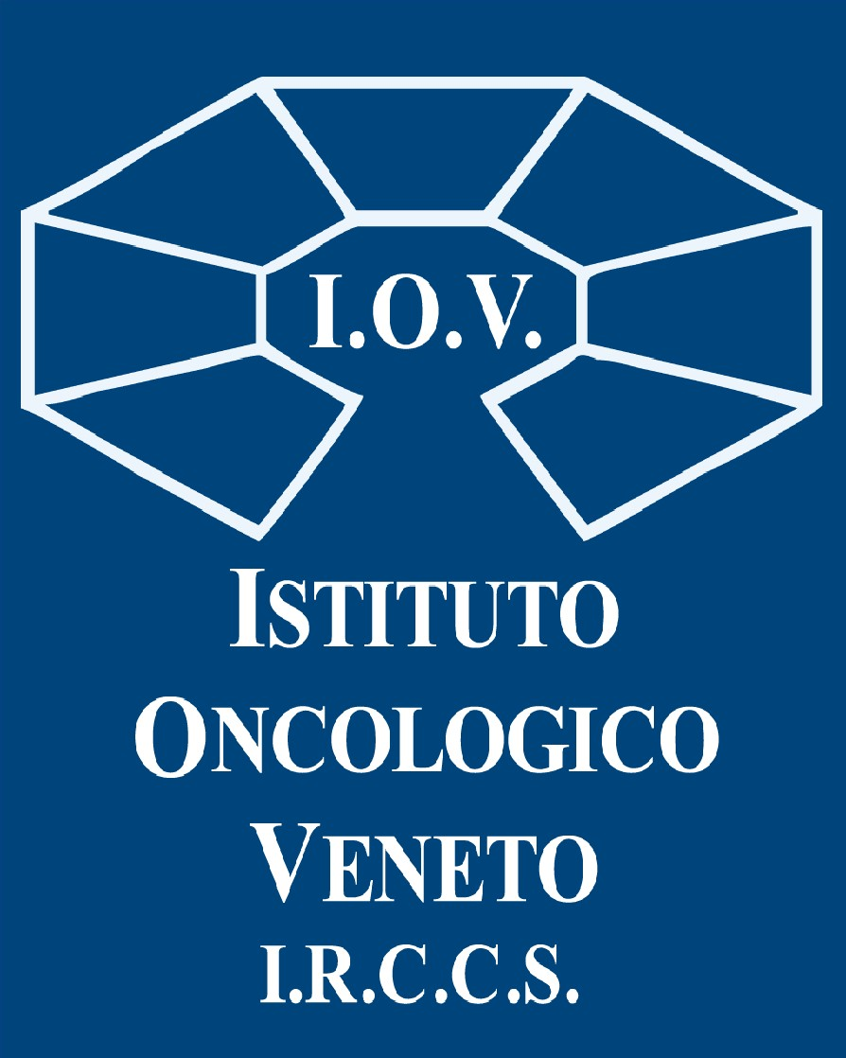  

**COMUNICATO STAMPA**

PERCHE’ TUMORI AL CERVELLO COSI’ AGGRESSIVI?

LO IOV - IRCCS SCOVA IL RESPONSABILE: UN’ALTERAZIONE GENETICA

# La scoperta, appena pubblicata su “*Esmo Open*”, prestigiosa rivista della Società Europea di Oncologia Medica, è l’esito di uno studio che ha preso in esame 273 pazienti colpiti da glioblastoma seguiti dallo IOV-IRCCS. I ricercatori sono riusciti a individuare in una specifica variante del gene TERT un marcatore prognostico di una forma di glioblastoma a più rapida progressione. Il DG Benini: “Per il trattamento dei tumori cerebrali lo IOV è un’eccellenza internazionale”.

Padova, 1 giugno 2023. Sarebbe una particolare e specifica alterazione di un gene, significativamente importante nel controllo della replicazione cellulare dei tumori, la responsabile di una forma più aggressiva di glioblastoma, il tumore maligno del cervello. La scoperta, appena pubblicata su “*Esmo Open*”, prestigiosa rivista della Società Europea di Oncologia Medica, porta la firma dell’Istituto Oncologico Veneto – IRCCS, autore dello studio coordinato per la parte clinica dal dr. Giuseppe Lombardi dell’UOC Oncologia 1 diretta ad interim dalla dottoressa Antonella Brunello, e per la parte di ricerca oncologica dalla professoressa Anita De Rossi del Dipartimento Universitario DiSCOG e afferente all’UOC Immunologia e Diagnostica Molecolare Oncologica diretta dal professor Antonio Rosato.

L’indagine “*Prognostic role and interaction of TERT promoter status, telomere length and MGMT promoter methylation in newly diagnosed IDH wild-type glioblastoma patients”*, resa possibile anche grazie al contributo della Fondazione Celeghin e dell’Associazione Ometto, in collaborazione con le Neurochirurgie dell’Azienda-Università degli Studi di Padova e delle Università di Ferrara e Firenze, ha preso in esame 273 pazienti colpiti da glioblastoma seguiti dallo IOV.

 

“E’ con particolare soddisfazione che abbiamo presentato i risultati di questo importante lavoro clinico-traslazionale – dicono il dr. Lombardi e la prof. De Rossi - che ha indagato il ruolo del gene TERT nel glioblastoma, il tumore cerebrale più frequente ed aggressivo nell'adulto. Siamo riusciti ad individuare in una specifica variante del gene TERT un marcatore prognostico di una forma di glioblastoma a più rapida progressione. Riuscire a mettere in luce l'impatto del gene TERT sulla prognosi e sulle interazioni molecolari che sono alla base della crescita tumorale e delle risposte ai trattamenti oncologici apre nuovi scenari in ambito diagnostico e nell'utilizzo di trattamenti più personalizzati. L'Istituto Oncologico Veneto si conferma così, ancora una volta, centro di riferimento internazionale per la cura dei pazienti neuro-oncologici con la possibilità di nuove prospettive grazie anche a innovativi trattamenti sperimentali”. Questa scoperta apre nuove strade, permettendo di indirizzare a una migliore individuazione dei pazienti, un miglior arruolamento nei *trial* clinici e a una prognosi più accurata.



"Questo studio esemplifica le opportunità uniche presenti nell'Istituto Oncologico Veneto per la ricerca traslazionale. Infatti nasce da un interesse storico e continuato nel tempo - sottolinea il Prof. Vincenzo Bronte, direttore scientifico dello IOV - IRCCS - per il ruolo del gene TERT nella genesi delle neoplasie, e si coniuga alla possibilità di definire dei sottogruppi di pazienti con glioblastoma con prognosi diversa. Lo studio offrirà nuove prospettive per indagare i circuiti molecolari alla base delle forme più aggressive di questo tumore, caratterizzato da una progressione estremamente rapida".

Ricordiamo che, sempre in materia di glioblastoma, sono in corso allo IOV IRCCS vari protocolli sperimentali tra i quali il “Regoma 2”, il primo studio al mondo che valuta il Regorafenib in associazione alla terapia standard per il trattamento di questo tumore raro particolarmente aggressivo, con incidenza di 6 casi ogni 100mila persone, negli ultimi anni in continuo aumento. La sperimentazione, promossa dall’Istituto Oncologico Veneto, rappresenta anche il primo studio no-profit a livello italiano che valuta la somministrazione del farmaco nel tumore cerebrale, senza aspettare che la malattia vada in recidiva.

 

“Per il trattamento dei pazienti con tumori cerebrali, l’Istituto Oncologico Veneto – IRCCS rappresenta ormai un’eccellenza internazionale – sottolinea il Direttore Generale Patrizia Benini



- grazie a un team di specialisti dedicati, costituito da diversi anni, che ha come obiettivo non solo dare “quantità” di vita, ma anche “qualità” di vita. I pazienti con glioblastoma che accedono allo IOV possono giovarsi non solo di nuovi studi sperimentali, ma di una presa in carico globale, finalizzata alla diagnosi-terapia-assistenza dedicata al sostegno del malato e della sua famiglia”.

# In allegato la pubblicazione dello studio TERT su ESMO OPEN e foto dell’équipe IOV - IRCCS

**Ufficio stampa IOV - IRCCS** [**ufficio.stampa@iov.veneto.it**](mailto:ufficio.stampa@iov.veneto.it) **- +39 338 5866778**